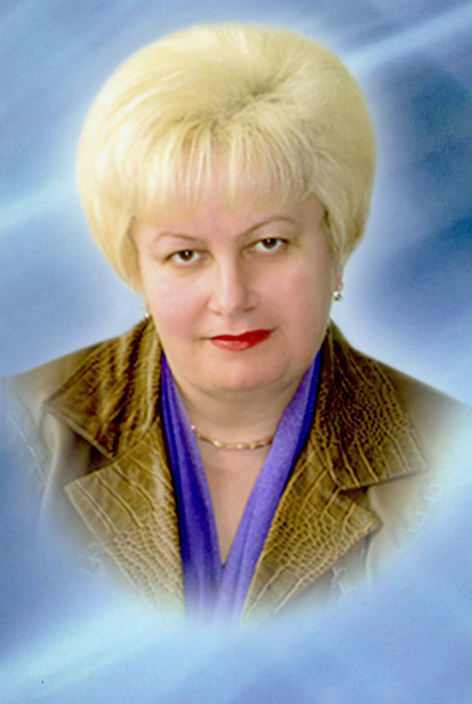

МАРМУЛЬ ЛАРИСА ОЛЕКСАНДРІВНА
доктор економічних наук, професор,
Заслужений працівник освіти України

Народилася у 1961 р. на Чернігівщині. У 1978-1983 рр. навчалася в Чернівецькому державному університеті, який закінчила з відзнакою. У 1987 р. захистила кандидатську дисертацію. У 1994 р. захистила у Раді по вивченню продуктивних сил України НАНУ (м. Київ) докторську дисертацію на тему “Підвищення ефективності розвитку і функціонування регіонального агропромислового комплексу в умовах формування ринкових відносин (на прикладі АПК Південного регіону України)” (спеціальність 08.10.01 – розміщення продуктивних сил і регіональна економіка).
Вся трудова діяльність Мармуль Л.О. пов’язана з вищою школою. З 1994 р. по 2011 р. працювала в Херсонському державному аграрному університеті на посадах професора, завідувача кафедри обліку і аудиту, проректора з міжнародних зв’язків. З 2011 р. по 2012 р. працювала в Національній академії керівних кадрів культури і мистецтв (м. Київ) директором Інституту менеджменту, проректором по науковій роботі. У 2012-2016 рр. – була професором кафедри аграрного консалтингу та сервісу Національного університету біоресурсів і природокористування України (м. Київ); з 2013 р. по 2014 р. – зав. кафедри економіки Державного університету телекомунікацій (м. Київ); з 2014 р. по 2016 р. – зав. кафедри економічної теорії та фінансово-економічної безпеки Одеської національної академії харчових технологій (м. Одеса).
Професор Мармуль Л.О. є членом Академії економічних наук України, Спілки економістів, Всеукраїнського конгресу економістів-аграрників України, ряду редколегій наукових збірників та журналів. З 2012 по 2014 р. очолювала Науково-методичну комісію (НМК) з економіки підприємства Міністерства аграрної політики України, була членом НМК з економіки та організації сільських територій Мінагропроду, НМК з обліку і аудиту, економіки підприємства Міністерства освіти і науки України. У 2007-2011 рр. була членом експертних рад ВАК України, за роботу по експертизі дисертацій відзначена Подякою Голови ВАК. Працювала у складі Комісії з економіки, авторського колективу по підготовці Стратегії соціально-економічного розвитку при Херсонській обласній державній адміністрації. Відзначена подяками Херсонського міського голови, Голови облдержадміністрації, керівництва Південного наукового Центру НАН України.
Професор Мармуль Л.О. є автором понад 345 публікацій, у т.ч. 45 наукових монографій, навчальних посібників і підручників; 300 наукових праць та 100 навчально-методичних розробок. Нею створено наукову школу, де безпосередньо під її керівництвом успішно захищено 56 кандидатських і 9 докторських дисертацій. Родина: чоловік – Ігнатенко М.Г. д.г.н., проф., відомий вчений у галузі економічної географії, останні 10 років життя (1995-2004 рр.) працював на посаді зав. кафедрою економіки природокористування ХДАУ. Син – Ігнатенко М.М. з сім’єю мешкає та працює у м. Києві.
За вагомий внесок у розвиток національної освіти, підготовку висококваліфікованих фахівців для агропромислового комплексу, плідну наукову та педагогічну діяльність у 2000 р. Мармуль Л.О. нагороджена Почесним знаком Міністерства освіти України “Відмінник освіти України”, у 2005 р. вона нагороджена Почесним знаком Міністерства освіти і науки України “За наукові досягнення” та трудовою відзнакою Міністерства аграрної політики України “Знак пошани”, у 2007 р. Указом Президента України їй присвоєно Почесне звання “Заслужений працівник освіти України”, у 2009 р. нагороджена Почесною відзнакою Міністерства освіти і науки України П. Могили.

ПРОГРАМА В ЯКОСТІ УЧАСНИКА КОНКУРСУ НА ЗАМІЩЕННЯ ВАКАНТНОЇ ПОСАДИ РЕКТОРА ХЕРСОНСЬКОГО ДЕРЖАВНОГО АГРАРНОГО УНІВЕРСИТЕТУ

Місія – відродження УНІВЕРСИТЕТУ за змістом та формою

1. НАВЧАЛЬНО-МЕТОДИЧНА РОБОТА:
- науково-педагогічна атестація як основа соціально-трудових відносин та конкурсне заміщення вакантних посад викладачів;
- прозорий розподіл навантаження та виплати за всі види виконуваної навчально-методичної роботи викладачам; введення оплачуваного методичного дня для викладачів;
- приведення повноважень та оптимізація роботи навчально-методичного відділу у відповідність до положень про функціонування ВНЗ, створення Центру профорієнтації та працевлаштування;
- постійний розвиток освітньої та наукової діяльності шляхом відкриття нових спеціальностей, освоєння нових видів послуг;
- сприяння поглибленню та всіляке заохочення інтеграції Скадовського технікуму та ін. навчальних аграрних закладів цього рівня у навчально-методичну роботу університету;
- співпраця з великим агробізнесом з метою створення та апробації бакалаврських, магістерських, аспірантських програм та впровадження інноваційного навчання;
- відродження гідромеліоративного факультету як флагману розвитку зрошуваного землеробства на Півдні України;
- відкриття нових кафедр, спеціальностей (рисівництва, захисту та карантину рослин, садівництва та виноградарства, ветеринарії, туризму);
- відновлення кафедри фізичного виховання та активізація спортивно-масової і патріотичної роботи;
- запрошення для проведення відкритих лекцій, зустрічей, обміну досвідом передових фахівців, відомих громадських діячів, діячів культури і мистецтв, бізнесменів;
- створення дієвих філій кафедр на виробництві;
- проведення реальних практик та впровадження результатів курсових і дипломних робіт;
- співпраця з іноземними ВНЗ з метою сумісного навчання та видачі подвійних дипломів студентам.
Найвища цінність у вищій школі – це студенти та викладачі. Тому саме студенти, їх потреби та інтереси повинні бути в центрі уваги професорсько-викладацького складу та співробітників. Наші студенти – це молода еліта нації, її сьогодення та майбутнє. Щоб відповідати цьому званню, необхідно бути всебічно підготовленими фахівцями, соціально відповідальними, з широким світоглядом членами громадянського суспільства. Постать викладача у цьому процесі є центральною – від його професіоналізму, авторитету, репутації, натхнення залежить рівень конкурентоспроможності освітніх послуг та університету. Отже, для ректорату пріоритетом у навчально-методичній роботі буде встановлення найбільш сприятливих умов для роботи, мораторію на скорочення, відстоювання цілісності професорсько-викладацького колективу на всіх рівнях – технікуму, факультетів, університету!
У навчально-методичній роботі провідне місце займають інноваційні розробки та практичний досвід, насамперед, європейський. Але не можна оволодіти ним повністю, якщо не бачити його на власні очі. Тому важливим напрямом роботи буде розширення співробітництва з освітянськими та науково-виробничими структурами ЄС. Йдеться про семестровий обмін студентами, короткотермінове стажування викладачів, кадрові обміни тощо.

2. НАУКОВО-ДОСЛІДНА РОБОТА:
- здійснення наукових розробок та постійна участь університету у реалізації державних і регіональних програм землевпорядкування, зрошуваного землеробства, гідромеліорації, селекції та генетики, екології та економіки природокористування, агропромислового виробництва, організації сільських територій і сільських громад;
- поглиблення наукового співробітництва із відомими науково-дослідними закладами Національної академії аграрних наук України та ВНЗ Херсонщини, інших регіонів та країни загалом;
- модернізація та сертифікація науково-дослідних лабораторій;
- активізація участі у регіональних, національних та іноземних олімпіадах та конкурсах, грантах та програмах, міжнародних обмінах, стажуваннях;
- налагодження студентських та аспірантських обмінів, практика інших форм співпраці включно з іноземними ВНЗ;
- надання дорадчих та інших послуг виробникам, населенню, особливо сільським громадам;
- всебічна підтримка особистісного зростання та кар’єрних амбіцій молодих членів колективу – через стажування, підвищення кваліфікації, захисти кандидатських і докторських дисертацій, зайняття керівних посад, участь у роботі громадських та наукових організацій і спільнот;
- заохочення бакалаврів, магістрів та їх керівників за кращі захисти дипломних робіт, аспірантів, докторантів та їх наукових керівників – за захисти дисертацій;
- відкриття або відновлення спеціалізованих вчених рад по захисту кандидатських та докторських дисертацій.
У науково-виробничому відношенні ідентичність ХДАУ пов’язується, насамперед, з гідромеліорацією та зрошуваним землеробством. З втратою спеціальності “Гідромеліорація”, аварійним станом корпусу відповідного факультету у загрозливому стані опинилися унікальні лабораторії та обладнання. Більше того, фактично припинена підготовка аспірантів та докторантів інженерно-технічного профілю, з будівництва та архітектури. Університет повинен взяти на себе відповідні зобов’язання з підтримки ініціативних викладачів-науковців, здійснити дієві заходи по збереженню та відтворенню матеріально-технічної бази; започаткуванню та розвитку нових кафедр – ГІС-технологій та рисівництва. В іншому разі існує реальна загроза втрати ідентичності та унікальності аграрного університету у м. Херсоні.
Вона посилюється пасивністю науково-виробничої діяльності на агрономічному факультеті, де протягом багатьох років зберігається тільки одна спеціальність – агрономія. Однак національногосподарське значення мала б спеціальність та наукові дослідження з насінництва та селекції рослин через унікальні агрокліматичні умови Херсонщини. Відома в Україні спеціалізована вчена рада, яка зараз балансує на грані закриття, могла б стати основою для захисту принаймні 5-7 докторських дисертацій доцентів агрономічного факультету.
З названим науково-виробничим потенціалом університет повинен стати основою наукових досліджень для зрошуваного землеробства та гідромеліорації, підготовки кадрів для галузі та науково-дослідних установ НААН на півдні України.

3. СОЦІАЛЬНО-ЕКОНОМІЧНА ДІЯЛЬНІСТЬ ТА ВІДПОВІДАЛЬНІСТЬ, ПАРТНЕРСТВО З ВЛАДОЮ ТА АГРОБІЗНЕСОМ:
- забезпечення гідних умов та якісного навчання (теплі аудиторії взимку і прохолодні влітку, ремонти, комп’ютери, меблі, сучасно облаштовані місця громадського користування за участю спонсорів та відзначенням їх);
- повернення всіх належних доплат та надбавок викладачам, постійна періодична звітність керівництва університету за фінансово-економічну та господарську діяльність, створення Громадського комітету із числа викладачів, співробітників і студентів з метою попередження корупційних дій та прозорості роботи, демократизації управління, забезпечення колегіальності управлінських рішень;
- реконструкція та модернізація гуртожитків із створенням готелю “Агроосвіта”, Водної станції, бази відпочинку в смт Лазурне та повернення їх соціальних функцій для колективу;
- відкриття медичного та стоматологічного кабінетів із пільговими цінами для співробітників та студентів;
- організація роботи студентських їдалень та кафе з цінами обідів на рівні сусідніх аграрних ВНЗ, продуктового кіоску з цінами від виробників;
- облаштування місць відпочинку, створення творчих платформ для спілкування на території університетського парку, забезпечення його освітлення;
- проведення студентських свят та збереження і становлення нових університетських традицій (зустрічей з випускниками, днів факультетів, спеціальностей, вшанування заслуг ветеранів, відзначення досягнень науковців, окремих підрозділів (бібліотеки, господарської частини та ін.), визначних подій та ін.);
- створення студентських клубів за інтересами (студія стилю, танцювальна й художня студії, фітнес-центр, кросфіт, декоративного садівництва, ландшафтного дизайну, туризму та ін.);
- всебічний розвиток студентського самоврядування та підтримка студентських ініціатив, регулярні зустрічі з керівництвом університету та підрозділів; доповнення існуючих стипендій іменними;
- організація студентських земляцтв та відзначення кращих студентів у навчанні, громадській роботі, волонтерській діяльності у місцевій пресі та інтернет-виданнях, подяки батькам та школам;
- активне залучення до вирішення університетських проблем депутатського корпусу, представників агробізнесу, Асоціації випускників, Наглядової ради та вшанування досягнень випускників минулого;
- активна участь у житті міста, області, країни всіма наявними ресурсами та можливостями.
Підтримка влади та агробізнесу на засадах соціальної відповідальності є основою уникнення його дезінтеграції, відродження та стабільного зростання. Мова йде про участь у державних та регіональних програмах енерго- та ресурсозбереження, будівництво житла для викладачів або виділення земельних ділянок під будівництво, покращення існуючих житлових умов тощо.

4. СПРИЯННЯ СТУДЕНТСЬКОМУ САМОВРЯДУВАННЮ
Проголошення студентства найвищою цінністю університету має ґрунтуватися на виважених управлінських та організаційних заходах. Студенти повинні мати пріоритетне право на встановлення правил і процедур своєї життєдіяльності в межах законодавчого поля і соціальної відповідальності. Йдеться про організацію студмістечка та його обслуговування з відповідним зменшенням вартості послуг, правила проживання у гуртожитках, встановлення та узгодження єдиного “бібліотечного дня” самопідготовки студентів. Буде збільшено представництво студентів в офіційних управлінських органах, вчених радах університету. Голова студентського самоврядування матиме статус радника ректора.
Всі рішення ректорату, які б торкалися інтересів студентів, мають прийматися з попереднім узгодженням з органами студентського самоврядування.

5. СУБСИДІАРНИЙ, СПРАВЕДЛИВИЙ І ПРОЗОРИЙ БЮДЖЕТ РОЗВИТКУ УНІВЕРСИТЕТУ ТА ВІДКРИТІСТЬ РЕКТОРА У ПРИЙНЯТТІ УПРАВЛІНСЬКИХ РІШЕНЬ І РОБОТІ
Основна частина доходів університету буде спрямовуватися на розвиток кадрового потенціалу та матеріально-технічного забезпечення надання освітніх послуг. Витрати коштів на відродження та розвиток університету стануть прозорими. Їх основою буде принцип субсидіарності, - коли значна частина бюджету (крім обов’язкових та захищених платежів) буде розподілятися на ті статті та програми, які запропоновані студентами, кафедрами, деканатами, іншими підрозділами ВНЗ. Також доцільно проводити рейтингове голосування трудового колективу за участю представників студентства.
Наголос буде зроблено на збільшенні матеріального і морального стимулювання основного персоналу. Будуть розроблені прозорі механізми мотивації для всіх, розширена база отримання доходів. За рахунок відкриття нових напрямів діяльності відновиться та буде поступово оновлена матеріально-технічна база. Зазначені зміни будуть не революційними, а поступовими. Бюджетоутворюючі напрями діяльності університету мають управлятися відокремленими підрозділами з широкими повноваженнями та рівнем автономності у прийняті управлінських рішень.
У роботі ректорату не буде виключно обмежених прийомних годин. Будь-який співробітник або викладач має право зайти до ректора з нагальними питаннями у будь-який час. Буде відкрито постійно діючу інтернет-приймальню в форматі Facebook, де можна буде оперативно обговорити будь-яку нагальну проблему, запропонувати інноваційні пропозиції, отримати відповіді поділитися враженнями тощо.
Основним принципом роботи ректорату стане орієнтація на результат, а не на процес. Я проти того, щоб персонал був заляканий загрозою скорочення і покарання; втомлений, винуватий та зневірений. Успішно керувати можна, надаючи кожному можливості реалізувати свої найкращі якості, мотивуючи людей на досягнення результату, корисного для всіх.

Найбільша сила, ресурс та потенціал університету – це високопрофесійний колектив і студентство, командна та злагоджена робота якого здатна відродити славу кращого ВНЗ Півдня України!

